МУНИЦИПАЛЬНОЕ ОБЩЕОБРАЗОВАТЕЛЬНОЕ УЧРЕЖДЕНИЕ
СРЕДНЯЯ ОБЩЕОБРАЗОВАТЕЛЬНАЯ ШКОЛА
ИМЕНИ ГЕРОЯ СОВЕТСКОГО СОЮЗА ИВАНА ИВАНОВИЧА ПУШАНИНА С. ПУШАНИНА
БЕЛИНСКОГО РАЙОНА ПЕНЗЕНСКОЙ ОБЛАСТИ

442258, Пензенская область, Белинский район, с. Пушанино, ул. Пригородная, 146,
ИНН 5810004860 ОГРН 1025801070470
тел. (84153) 3-53-49
__________________________________________________________________

Отчет о реализации регионального культурно - образовательного проекта «Культурная суббота» февраль 2023г.
МОУ СОШ им. И.И.Пушанина с. Пушанина Белинского района Пензенской области

№п/п | Муниципалитет | Дата проведения | Место проведения. Тема мероприятия | Образовательная организация | Количество учащихся, посетивших мероприятие по Пушкинской карте | Целевая аудитория, количество участников
1 | Белинский район | 16.02.2023 г. | МОУ СОШ им. И.И. Пушанина с. Пушанина Белинского района Пензенской области  Представление «Приключение доктора Айболита» | МОУ СОШ им. И.И.Пушанина с. Пушанина Белинского района Пензенской области | - | 1-5 класс  47 ч.
2 | Белинский район | 20.02.2023 г. | МБУ «КИДЦ Белинского района»  Квест-игра «Охота за сокровищами» |  | - | 6 класс  15 ч.
№ п/п | Класс | Мероприятие | Ссылка на публикацию
1 | 1 – 5 класс | МОУ СОШ им. И.И. Пушанина с. Пушанина Белинского района Пензенской области  Представление «Приключение доктора Айболита»  В рамках недели здоровья учащиеся начальной школы посетили представление - "Путешествие доктора Айболита". Дети с удовольствием выполняли задания сказочных героев. Они отгадывали загадки, танцевали с мыльными пузыря, участвовали в играх.  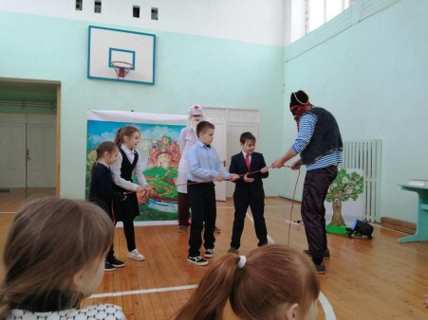 | https://bel-pushanino.penzschool.ru/news-svc/item?id=276457&lang=ru&type=news&site_type=school
2 | 6 класс | МБУ «КИДЦ Белинского района»  Квест-игра «Охота за сокровищами»  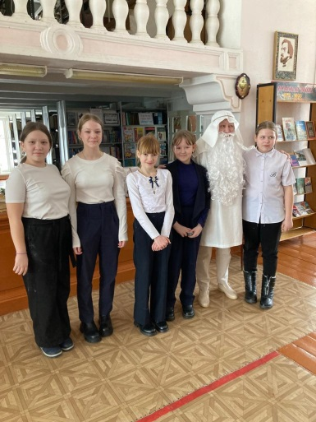  Ученики 6 класса стали участниками увлекательного и познавательного квеста – игры «Охота за сокровищами», который проходил в районной библиотеке.  Они совершили путешествие сквозь время в прошлое, окунулись в атмосферу азарта и приключений, тайных комнат, почувствовали себя настоящими искателями клада.  Игра состояла из трех этапов - прохождение испытаний и добывание ключей, разгадывание шифровки и поиск клада. А еще, ребят ждали 60 минут атмосферы тайн и загадок, общения и хорошего настроения, сюрпризы и необычная встреча со старцем Фурой!  Шестиклассники, разделившись на две команды, в сопровождении проводников Мастера Света и Мастера Теней прошли все испытания, собрали ключи из заветного тайного прошлого, стали настоящими героями и победителями. | https://bel-pushanino.penzschool.ru/news-svc/item?id=281085&lang=ru&type=news&site_type=school

